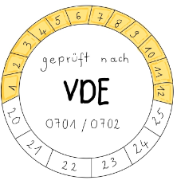

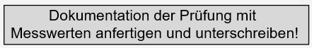

Arbeitsauftrag 4: Durchführung und Bewertung der Prüfung
Alle Einzelprüfungen
bestanden?
Sichtprüfung


Berührbare leitfähige
Teile ohne Schutzleiterverbindung
vorhanden?

